Workshop 'HELP mijn A(N)IOS lijkt burn-out' voor opleiders:

'Voorkomen van burn-out bij A(N)IOS: herken de signalen en ga goed het gesprek aan' (1 dagdeel)

Burnout is een groot probleem, zeker ook onder de medisch specialisten in opleiding. De medisch specialist in opleiding staat onder grote druk met als gevolg dat de werk en privé balans daar onder te lijden heeft. De opleider speelt uiteraard een belangrijke rol als het gaat om de begeleiding van de AIOS. Zodoende is het van belang dat de opleiders op de hoogte zijn van de feiten van burnout. Maar ook zal de opleider tools moeten ontwikkelen om burnout te herkennen en de begeleiding van de AIOS die te maken krijgt met (dreigende) burnout, op de juiste manier ondersteuning te geven.
Het Franciscus Gasthuis & Vlietland wil zijn opleiders graag voldoende uitrusten met betrekking tot dit onderwerp om zo de AIOS te kunnen voorzien van de professionele begeleiding indien dit nodig is. Daartoe krijgen de opleiders een workshop aangeboden waarin behalve facts & figures ook het gedrag centraal staat dat helpend is bij de begeleiding van deze kwetsbare groep professionals.
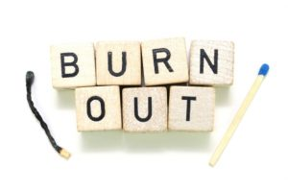

Aan bod komt onder andere:
- Ontvangst en start training (uitleg doelstellingen)
- Facts en figures over burnout, hoe herken je burnout
- Wat is de verantwoordelijkheid van de opleider en wat ook niet, gekoppeld aan actuele casuïstiek
- Do en don’ts in gedrag bij begeleiding: reallife setting met acteur, oefenen

De training wordt verzorgd door Samantha Maes (www.samanthamaes.nl). Samantha heeft in Franciscus Gasthuis & Vlietland meerdere jaren ervaring met het coachen van onder andere arts-assistenten.

